МКОУ «Сторожевская основная общеобразовательная школа»

Большесолдатского района Курской области

Обобщение опыта работы

по организации профориентационной деятельности

в 2023 - 2024 учебном году

Выполнила

Учитель Подколзина Н.А.

2024 г.

Работа профессиональной ориентации обучающихся является неотъемлемой частью системы учебной и воспитательной работы школы, в которой участвует весь её педагогический коллектив. Проводится в 6 - 9 классах, строится с учетом индивидуальных особенностей детей и дифференцируется по возрастным периодам.

**Цель работы:** оказание профориентационной поддержки обучающимся в процессе выбора профиля обучения и сферы будущей профессиональной деятельности.

Задачи:

* научить постановке дальних и ближних профессиональных целей, помочь определить свою готовность к достижению профессиональных целей, осознать трудности в достижении профессиональных целей и найти пути их преодоления;
* помочь сопоставить свои возможности с требованиями выбираемых профессий;
* создать условия для формирования у обучающихся и выпускников школы мотивационной основы для получения начального и среднего профессионального образования и выбора ими рабочих профессий.

Основные направления профориентационной работы в 2023 – 2024 учебном году.

1. Проведение тематических профориентационных мероприятий в классах;
2. Проведение мероприятий по профессиональной диагностике обучающихся, консультаций обучающихся и их родителей с целью помощи в выборе дальнейшего направления и профиля обучения и будущей профессии;
3. Организация взаимодействия с образовательными организациями начального профессионального образования (НПО), среднего профессионального образования (СПО) и высшего образования по вопросам самоопределения и социализации выпускников;
4. Организация взаимодействия с социальными партнерами школы по вопросам профессиональной ориентации обучающихся;
5. Образовательный и промышленный туризм;
6. Информирование обучающихся по вопросам профессиональной ориентации.

Мероприятия проводятся в рамках урочной, внеурочной и внеклассной образовательной и воспитательной деятельности школы.

В этом учебном году школа ведет активную работу в социуме. Нашими социальными партнерами в организации профориентационной работы являются:

* + Большесолдатский филиал ОБУ СПО «Суджанский сельскохозяйственный техникум»;
  + ООО «Маяк» Большесолдатского района Курской области;
  + «Сторожевский сельсовет» Большесолдатского района Курской области;
  + МКУК «Сторожевский ЦСДК» Большесолдатского района Курской области;

Всего в течение учебного года обучающиеся школы приняли участие в 7 профориентационных мероприятиях.

В период с 01.09.2023 года по май 2024 года в рамках профориентационной работы в МКОУ «Сторожевская основная общеобразовательная школа» сделано следующее:

1. Тематические профориентационные мероприятия.
2. Мероприятие «Что такое СПО», посвященное Дню профессионольно – технического образования.
3. «НеделЯ финансовой грамотности» 2 – 9 классов.
4. В рамках Международного форума «Всемирный день качества - 2023" с 7 по 10 ноября 2023 года в нашем образовательном учреждении прошел «Урок качества». Цель уроков - формирование у школьников ответственного отношения к качеству собственной жизни и социального окружения, популяризация Российской системы качества.

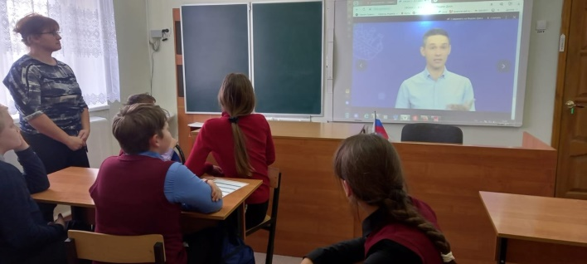 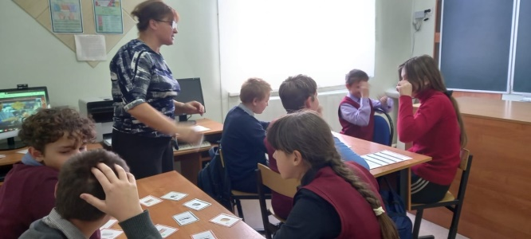

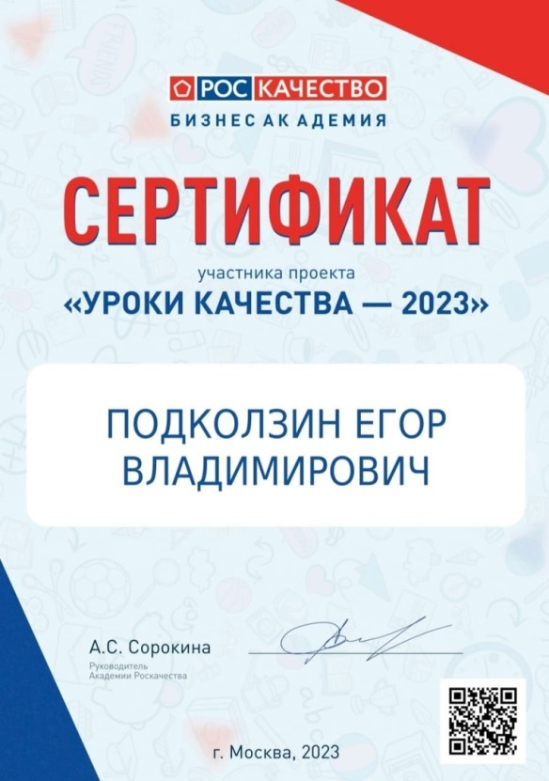 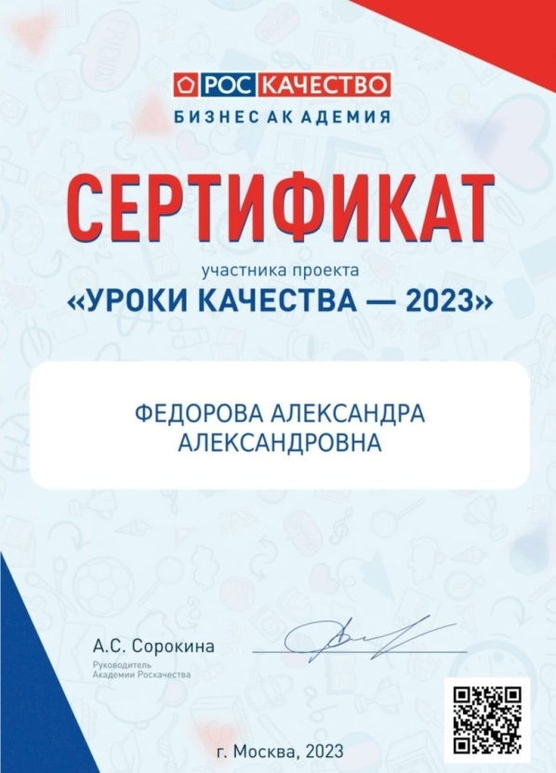

1. В марте состоялась встреча с участником СВО. В ходе встреч ребята узнали об особенностях обучения и прохождении службы, возможностях поступления и получения образования, жизненных перспективах. Такие встречи очень полезны для старшеклассников, они показывают ребятам пример истинного патриотизма и любви к своей Родине.

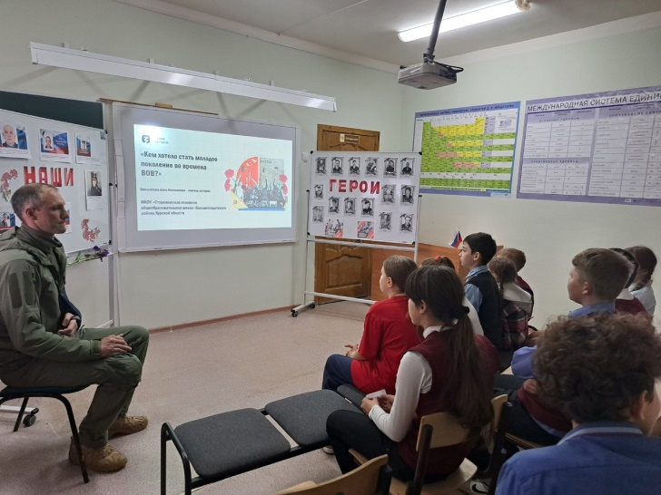 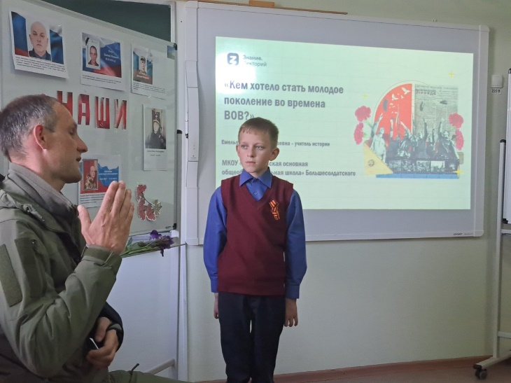

1. Прошел цикл лекций «Достижения Курской области», посвященный Дню Курской области, который состоялся в рамках проведения международной выставки - форума «Россия». Провела лекцию для обучающихся школы от Российского Общества «Знание». Из материалов лекции ребята узнали о экономических достижениях Курской области, её культурных брендах, истории, традициях, выдающихся людях, внесших существенный вклад в развитие нашей области и всей страны, новых туристических маршрутах и молодежных проектах, образовательно – производственных кластерах. Особенное внимание в лекциях уделено возможности получения для выпускников школы среднего профессионального, средне - специального и высшего образования 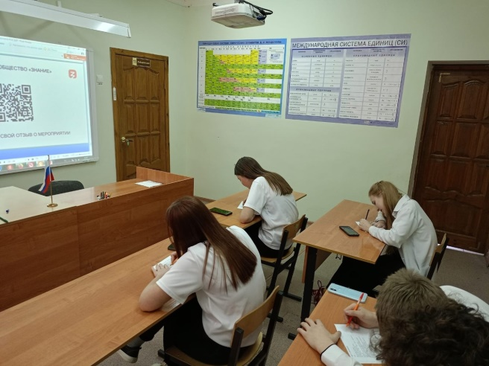 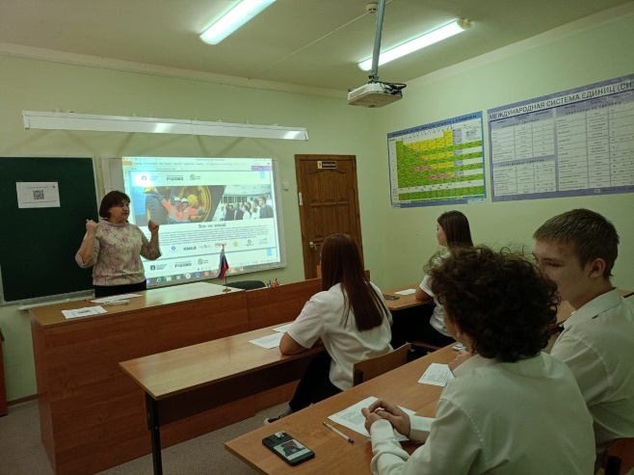
2. В школе с 11 по 15 ноября прошла Неделя профориентации. Цель которой – сформировать ответственное отношение у учащихся к выбору профессии через расширение границ самопознания и получение информации о мире профессий и их особенностей, активизировать процесс формирования психологической готовности учащихся к профессиональному самоопределению.  
   Организована экскурсия-практикум в Филиал ОБПОУ "Суджанский сельскохозяйственный техникум"; проведена квест-игра "Много разных профессий"; оформлены уголок и выставка книг профориентационной направленности. Также ребята продолжают проходить диагностики в личном кабинете проекта Билет в будущее.

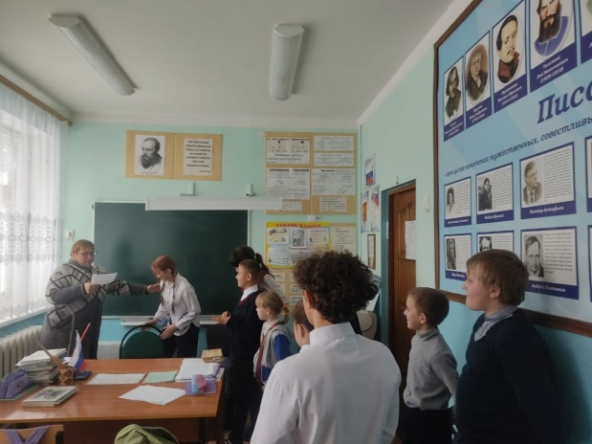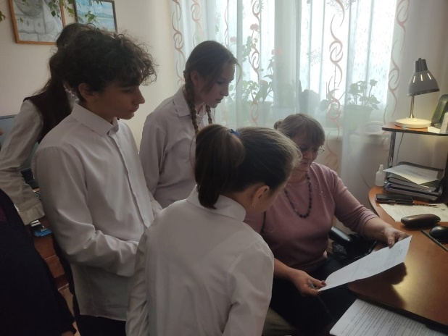

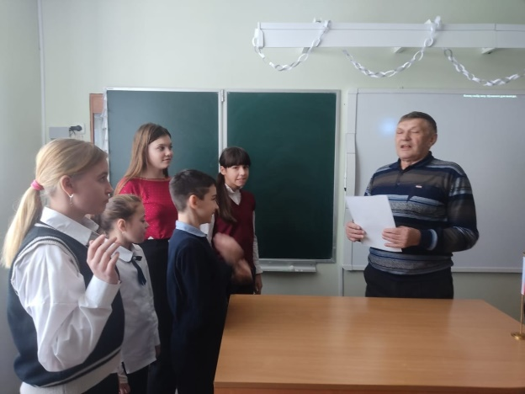

1. Приняли активное участие в VIV Всероссийской

информационно-агитационная акция «Есть такая профессия - Родину защищать!» . В рамках акции для обучающихся 8 –9 классов проведены тематические классные часы «Профессия Долга и Чести», посвященные профессии офицера Российской армии.

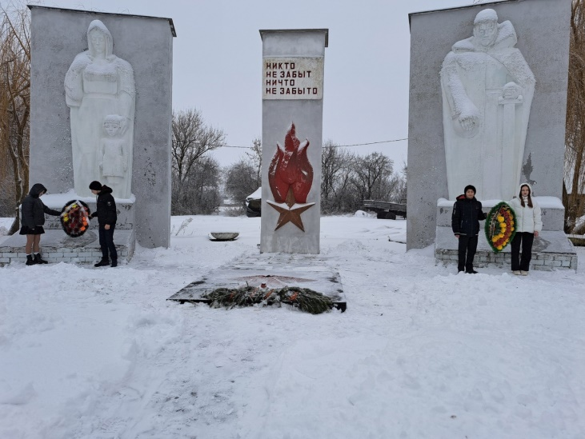 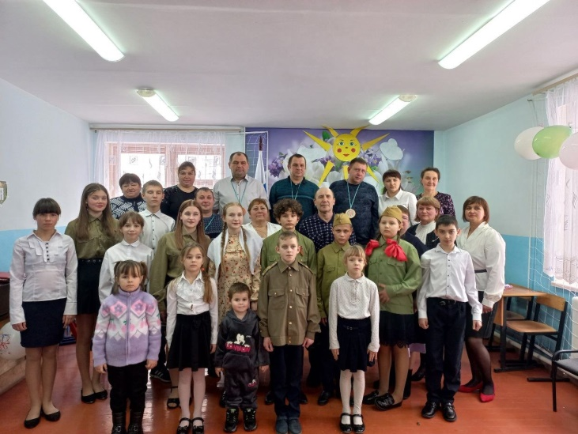

1. Для обучающихся 5 -8 классов организовано проведение мастер – класса «Человек трудом велик». Для проведении мероприятий использовался автобиографический материал, собранный обучающимися школы о ветеранах труда, проживающих на территории Сторожевского сельсовета..
2. Приняли активное участие в проведении открытых онлайн-уроков, направленных на раннюю профориентацию «Шоу профессий».

В рамках данного курса осуществляется профдиагностика, формируются реалистичные представления о себе, ведется психологическое сопровождение предпрофильной подготовки

обучающихся 8 - 9 классов. Занятия направлены на изучение личностных особенностей школьников и формирование реалистичного самовосприятия, ознакомление с миром профессий, с требованиями рынка труда и образовательных услуг, с правилами выбора профессии, самопризентации и планирования карьеры.

Обучающиеся организуют информационные презентации различных профессий и демонстрируют их для обучающихся младших классов.

1. Обучающиеся 8 классов готовят проект: «Дороги, которые мы выбираем», где у каждого есть возможность рассказать о профессии, которую возможно выберет в будущем, которая привлекает, подготовить материал о специфике профессий, требований к ним. Результатом работы являются красочно оформленные плакаты, где каждый желающий может ознакомиться с интересующей информацией из мира профессий.

На фото: Выставка проектов: «Дороги, которые мы выбираем». Дата фото 24.03.2024 г.

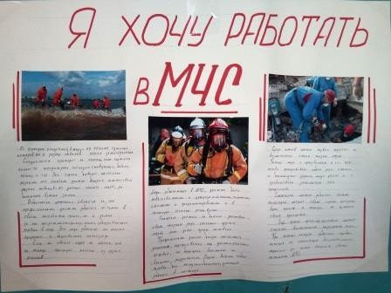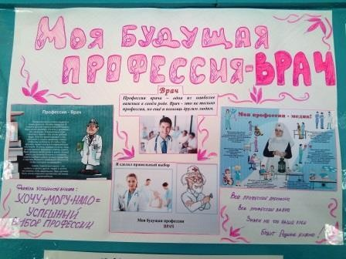

1. Профориентационные мероприятия с участием социальных партнеров школы.

В течение учебного года проведено 7 мероприятия с участием образовательных организаций и социальных партнеров школы.

Обучающиеся 6-9 классов посетили сельскохозяйственное предприятие ООО «Маяк»

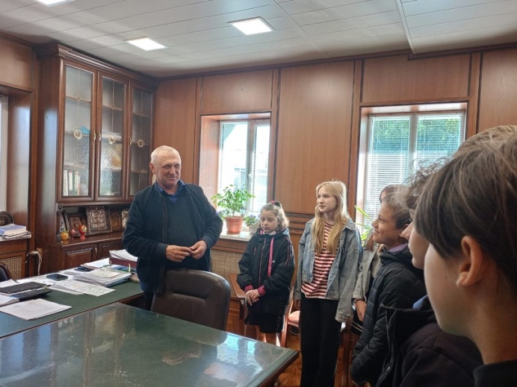 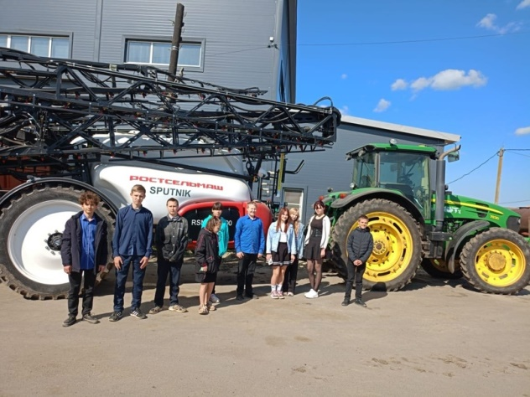

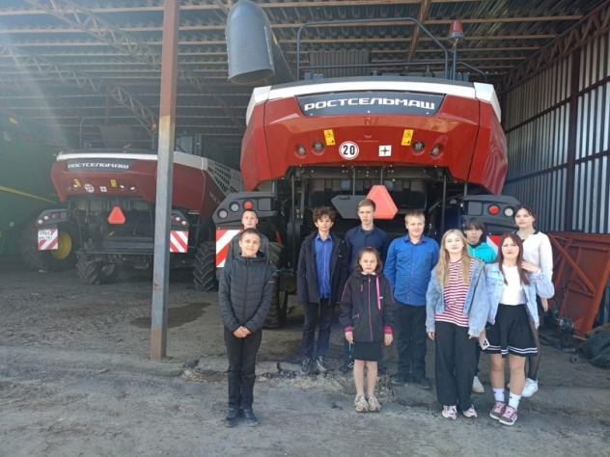 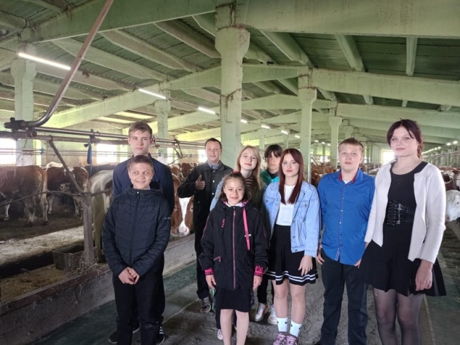

Произошла встреча с главой Сторожевского сельсовета Петиным Александром Сергеевичем

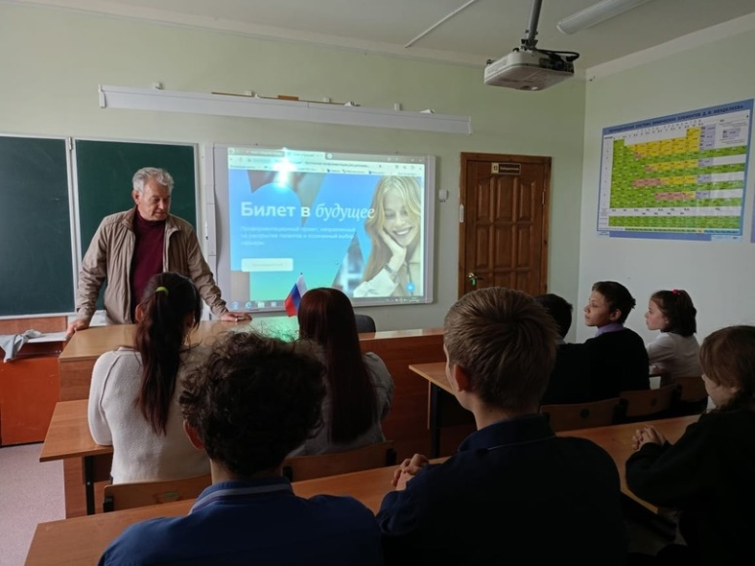

Проведено конкурсно-развлекательное мероприятие "Студенчество -весёлая пора", где обучающиеся 7-9 классов примерили на себя роль студента.

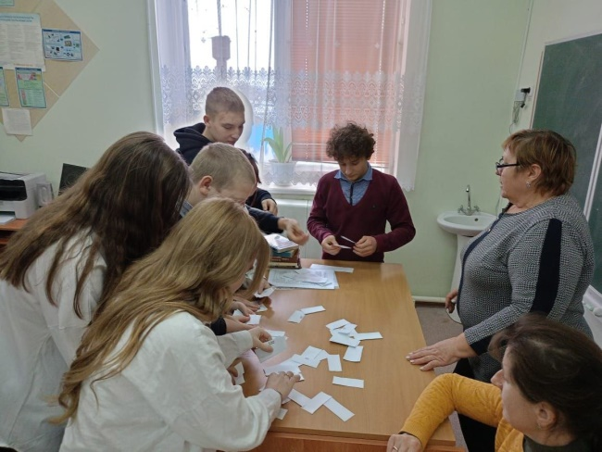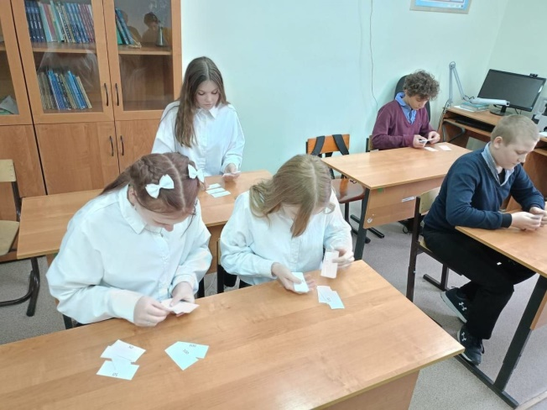

В течении 2023 -2024 учебного года обучающиеся приняли участие во встречах с работниками Большесолдатской пожарной охраны. Сотрудники МЧС рассказали обучающимся об особенностях службы в системе МЧС России, познакомили ребят с учебными заведениями, в которых можно обучиться профессии пожарного.

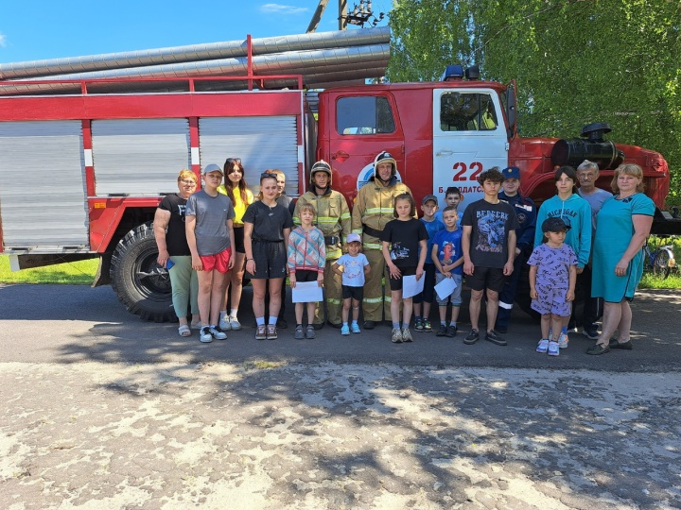 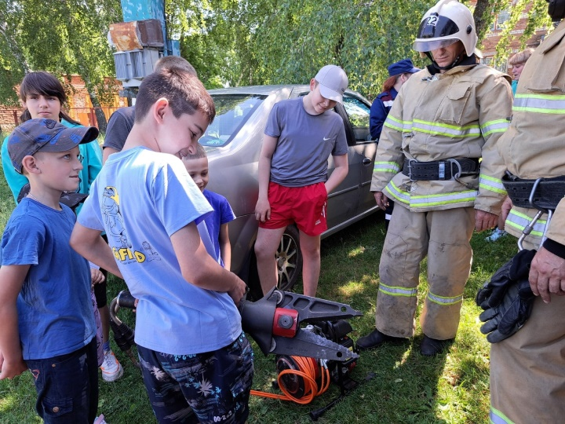

В преддверии знаменательной даты – 35-летия вывода советских войск из Афганистана в МКОУ «Сторожевская ООШ» состоялась встреча за круглым столом «Здесь под небом чужим» с ветеранами боевых действий Коржовым Анатолием Васильевичем и Бородиным Николаем Петровичем. Воины-интернационалисты рассказали о боевых буднях, проведенных в чужой стране. Учащиеся задавали самые разнообразные вопросы: об оружии, о письмах домой, о самом запоминающем дне, на которые получали исчерпывающие ответы

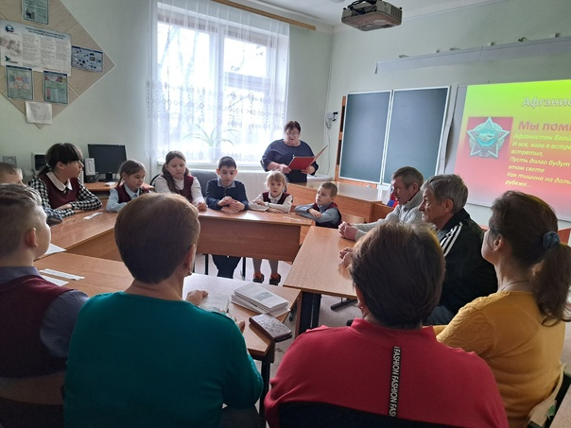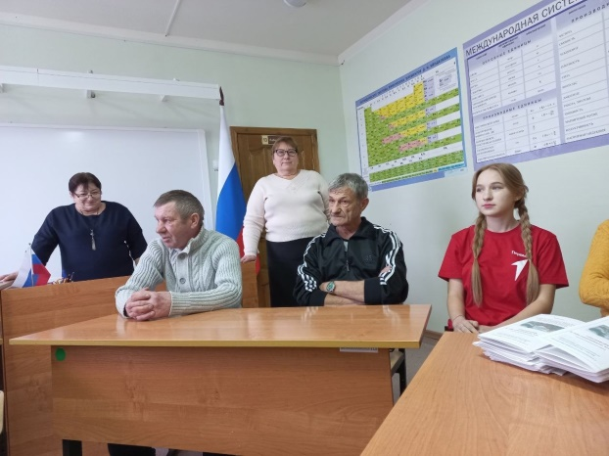

Учебные занятия проходят на базе Большесолдатского филиала ОБПОУ "Суджанский сельскохозяйственный техникум".

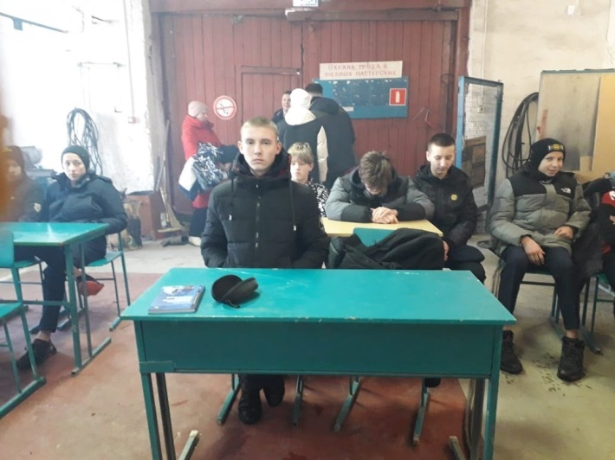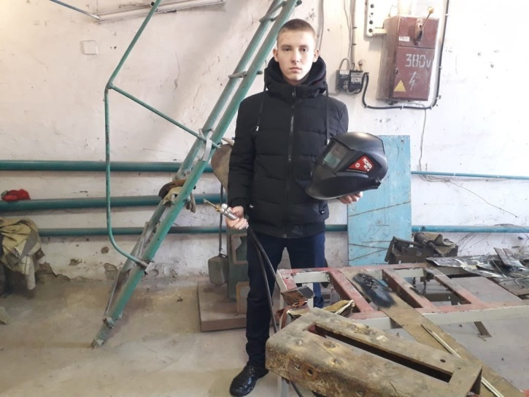

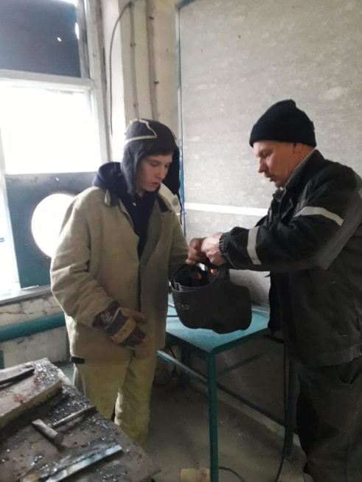

В школе с 11 по 15 ноября прошла Неделя профориентации. Цель которой – сформировать ответственное отношение у учащихся к выбору профессии через расширение границ самопознания и получение информации о мире профессий и их особенностей, активизировать процесс формирования психологической готовности учащихся к профессиональному самоопределению.  
"Много разных профессий"; оформлены уголок и выставка книг профориентационной направленности. Также ребята продолжают проходить диагностики в личном кабинете проекта Билет в будущее.

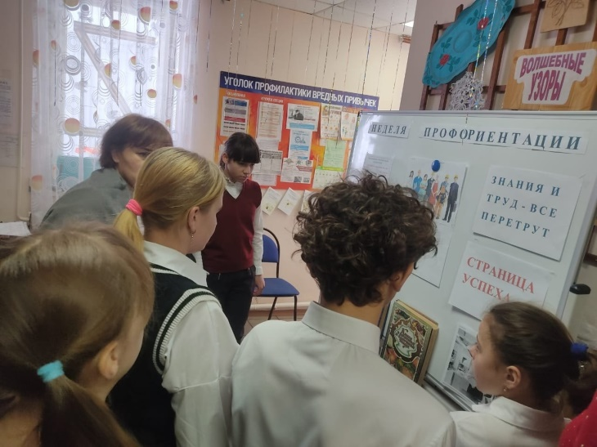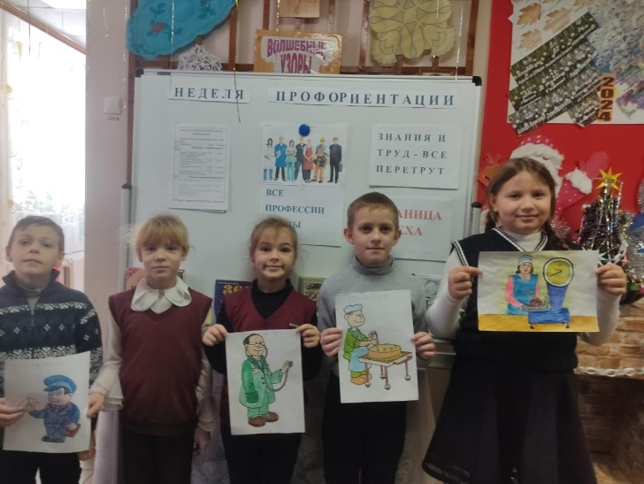

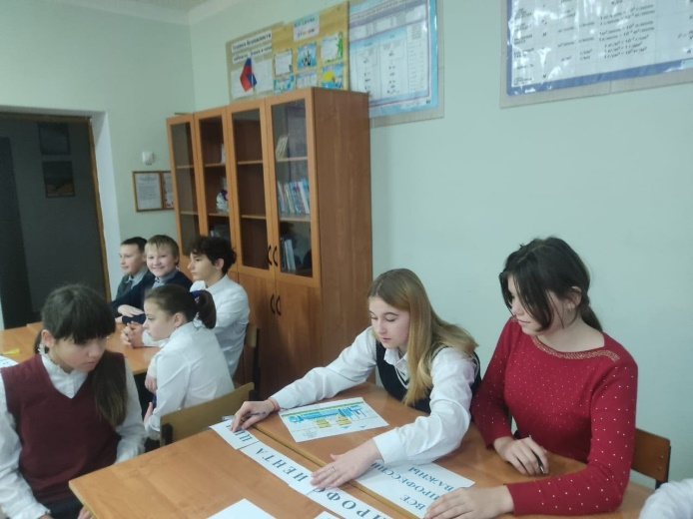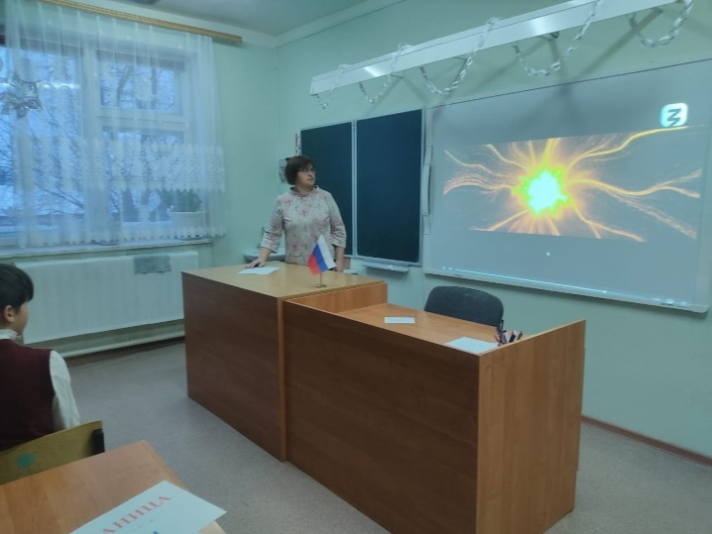

В ходе мероприятия обучающиеся узнали о современных, только что появившихся направлениях в самозанятости и профессиональной сфере.

21 марта отмечается Международный день лесов. Этот праздник учрежден по решению ООН 21 декабря 2021 года. Основная идея праздника – привлечь внимание общества к проблеме вырубки лесов. Сохранение леса – одна из актуальных задач, стоящая перед человечеством на сегодняшний день. Ведь объем вырубки леса часто в несколько раз превышает объем его естественного восстановления. Более 13 миллионов гектаров леса, вырубают ежегодно по всему миру. Наш Курский край богат лесами и проблема их сохранения касается нас непосредственно. Поэтому сохранение леса – это общее дело, совместное дело взрослых и детей. Поэтому знакомство с профессией "работник лесного хозяйства" очень важна для ребят.

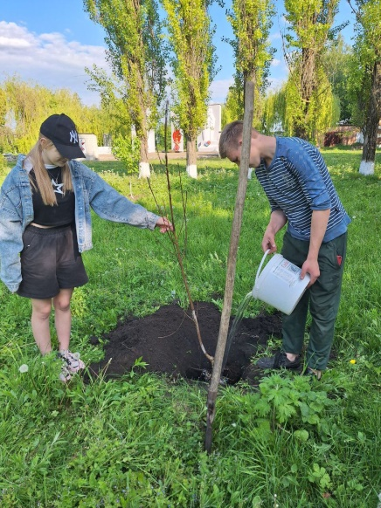 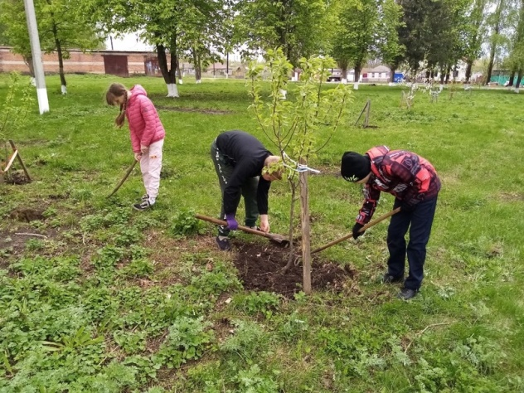

1. Мероприятия проекта по ранней профессиональной ориентации

**«Билет в будущее».**

Знакомство с профессиями - важная составляющая профориентационной работы. "Билет в твое будущее" - так назывался цикл профориентационных мероприятий, проведенных в нашей школе на первой неделе октября 2023 года. Мероприятия проведены для обучающихся 6,7,8,9 классов.

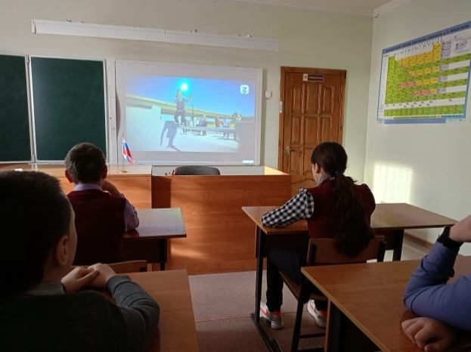 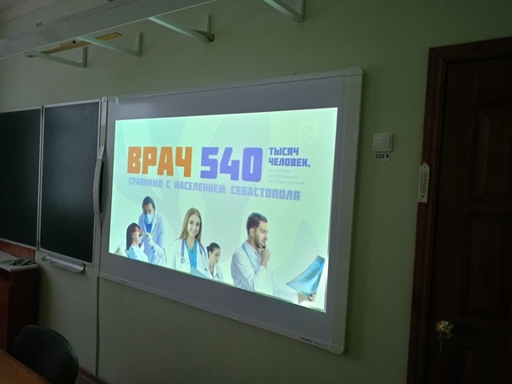

В период с 01.09.2023 года по 24.05.2024 года 9 обучающихся 6 – 9 классов школы стали участниками проекта по ранней профессиональной ориентации учащихся 6-9 классов общеобразовательных организаций «Билет в будущее». Программа предполагает совершенствование профессиональных компетенций педагогов-навигаторов по формированию осознанности и готовности к профессиональному самоопределению обучающихся 6-9 классов. Объем программы – 34 академических часа. Программа разделена на 6 модулей и итоговую аттестацию.

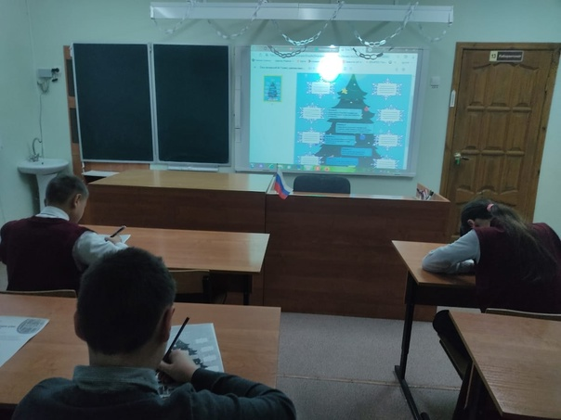 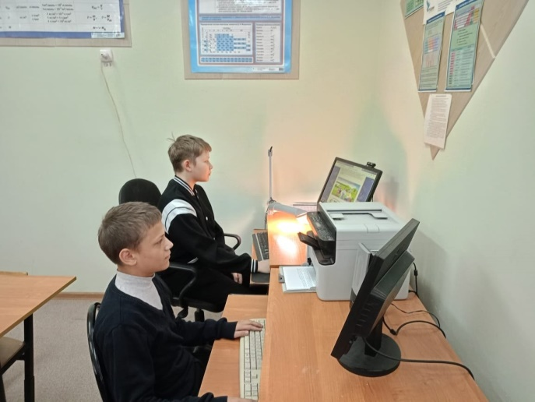

1. Мероприятия в рамках цикла открытых уроков «ПроеКТОрия», направленных на раннюю профориентацию.

В течение 2023 – 2024 учебного года обучающиеся 6 – 9 классов приняли участие профориентационных мероприятия, проводимых с использованием материала Всероссийских открытых онлайн – уроков, реализуемых с учетом опыта цикла открытых уроков «Проектория», направленных на раннюю профориентацию. Всего обучающиеся приняли участие в 13 уроках, общее количество участников - 13 обучающихся:

13.09.2023 года «Компетенция «Художник – аниматор»;

16.09.2023 года «Кажется, мультик собирается: о современной анимации в России»; 20.09.2023 года «Компетенция «Графический дизайн»;

23.09.2023 года «Я дизайнер, я так вижу: о реализации профессии от успешных востребованных дизайнеров»;

28.09.2023 года «Компетенция «Электроника»;

30.09.2023 года «Схема успеха: о построении карьеры от успешных профессионалов и о достижении электроники»;

11.11.2023 года «Строители будущего: о востребованных строительных профессиях и современных технологиях в обучении этому мастерству»;

15.11.2023 года «Компетенция «Обработка листового металла»;

23.11.2023 года «Море по колено: о важности судостроения, современных судах и профессиональных возможностях от успешных мастеров своего дела»;

29.11.2023года «Профессиональный взлет: о тонкостях работы и карьерных возможностях в авиастроении»;

06.12.2023 года «И пазл сложится: школьникам и студентам – о возможностях для построения успешного профессионального пути в отрасли строительства»;

19.03.2024 года «Авторы перемен» о профессиях, которые помогают совершить технологические прорывы, изменить сознание людей, и повлиять нажизнь целого государства;

09.04. 2024 года « Сделай громче», о востребованных музыкальных профессиях.

1. Мероприятия по профессиональной ориентации обучающихся для родителей.

В течении 2023 - 2024 учебного года в школе ведется работа по оказанию консультационной помощи в вопросах профориентации и самоопределения для родителей среднего звена и выпускников школы.

В 6 – 9 классах проведено 2 родительских собраний по вопросам профессиональной ориентации обучающихся.

Для родителей обучающихся 6 - 9-ых классов проведены тематические лектории:

* Мои желания и возможности;
* Профессиональный выбор.

В помощь родителям подготовлены и выпущены памятки: «Первые шаги на пути выбора»,

«Родителям о профориентации».

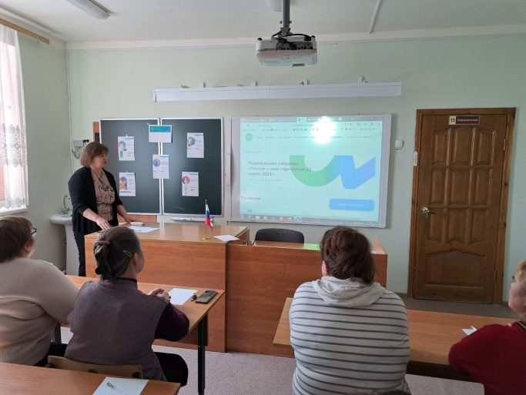 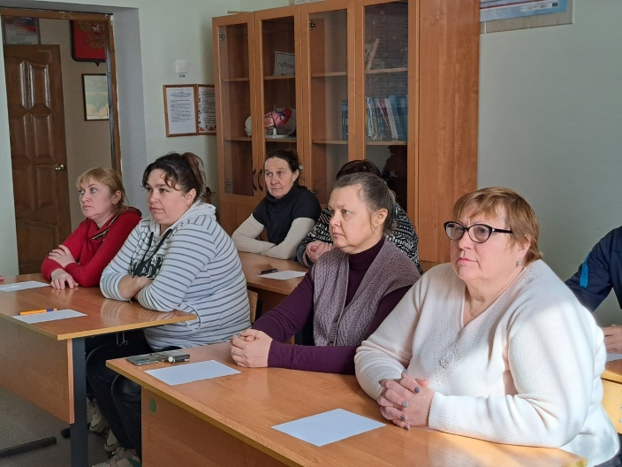

1. **Информационное обеспечение профориентационной деятельности** осуществляется посредством постоянно действующей странице «Профориентация» на официальном сайте школы. Ссылка: , <https://sh-storozhevskaya-r38.gosweb.gosuslugi.ru/>